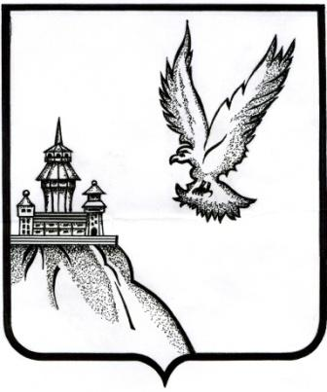
АДМИНИСТРАЦИЯ
ОСТРОГОЖСКОГО МУНИЦИПАЛЬНОГО РАЙОНА ВОРОНЕЖСКОЙ ОБЛАСТИ

ПОСТАНОВЛЕНИЕ

. .2025 г. №
г. Острогожск

О повышении (индексации) оплаты труда

В соответствии со статьей 134 Трудового кодекса Российской Федерации, распоряжением Правительства Воронежской области от 28.02.2025 г. № 117-р «О повышении (индексации) оплаты труда», а так же в целях повышения оплаты труда работников муниципальных учреждений Острогожского муниципального района администрация Острогожского муниципального района

ПОСТАНОВЛЯЕТ:

1.Повысить (проиндексировать) в 1,08 раза с 1 января 2025 года заработную плату работникам муниципальных учреждений Острогожского муниципального района финансовое обеспечение которых, осуществляется за счет средств районного бюджета, за исключением:
- отдельных категорий работников, которым поэтапное повышение заработной платы осуществляется в соответствии с указами Президента Российской Федерации от 07.05.2012 №597 «О мероприятиях по реализации государственной социальной политики», от 28.12.2012 №1688 «О некоторых мерах по реализации государственной политики в сфере защиты детей-сирот и детей, оставшихся без попечения родителей».

2.Установить, что при повышении (индексации) окладов (должностных окладов), ставок заработной платы их размеры подлежат округлению до целого рубля в сторону увеличения.

3.Произвести повышение (индексацию) заработной платы в пределах средств, предусмотренных ведомственной структурой расходов районного бюджета.

4.Рекомендовать поселениям Острогожского муниципального района принять соответствующие муниципальные правовые акты о повышении оплаты труда работников финансируемых за счет средств местных бюджетов.

5. Контроль за исполнением настоящего постановления возложить на заместителя главы администрации Острогожского муниципального района по социальной политике Хатунцеву С.В.

Глава администрации Острогожского

муниципального района С.И.Хорошилов

Исполнил: Е.В.Боловина

Согласовано: С.В.Пивоваров

